الجمهورية الجزائرية الديمقراطية الشعبية
متوسطة: ساعد بن سديرة القصبات السنة الدراسية: 2020/2021
المستوى: الثانية متوسط الزمن: ساعـــــــــة
اختبار الثلاثي الأول في مادة العلوم الفيزيائية والتكنلوجيا
الجزء الأول: 12ن
الوضعية1 : 6ن
الكربون مادة نقية لها الرمز الكيميائي C.
«يحترق الكربون في وجود غاز ثنائي الأكسجين فينتج غاز ثنائي أكسيد الكربون»
- ما نوع هذا التحول؟ برر إجابتك.
- حدد في جدول المواد الابتدائية والمواد النهائية لهذا التحول.
- عبّر عن التحول الكيميائي بالصيغ الكيميائية. ................ .................+..................
الوضعية2 :6ن
أقلعت الحافلة من المحطة، فراح الشخص B يسير داخلها نحو الخلف وهو يودع الشخص C الواقف على الرصيف، بينما الشخص A يقرأ كتابا وهو جالس على مقعده. أنظر "الوثيقة (1)"
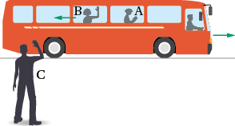
- أنقل الجدول على ورقتك وأكمله بـالوصف (الحكم) المناسب: "ساكن " و"متحرك".
الوثيقة (1)
 | بالنسبة للأرض | بالنسبة للحافلة
الشخص A
الشخص B
الشخص C
- ماذا تمثل كل من: الأرض والحافلة في هذه الحالة؟
- هل وصفنا للحالة الحركية للأشخاص مطلق أم نسبي؟ برر اجابتك
الجزء الثاني: 8ن
A
1
1
الوضعية الإدماجية: 8ن
تعتبر رياضة التزلج من الرياضات الشتوية. حيث يستعمل المتزلجون عربات خاصة (téléphérique)للوصول لأعلى المنحدر ثم النزول منه على زلاجات. أنظر "الوثيقة 2".
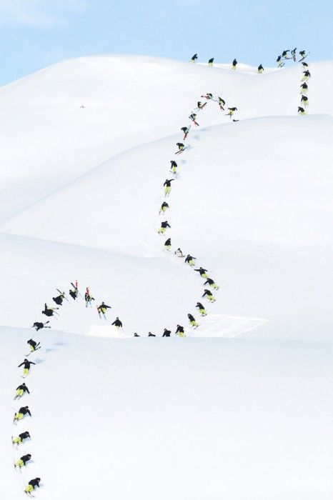
باختيار الأرض مرجعا لدراسة الحركة أجب عن الأسئلة التالية مع تدعيم اجاباتك بالرسم
الوثيقة (3)
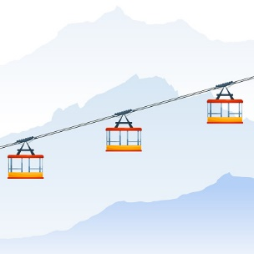
حدد نوع حركة العربة أثناء صعودها؟
الوثيقة (2)
* برر إجابتك.

- تمثل "الوثيقة (3)" المواضع المتعاقبة لأحد المتزلجين أثناء نزوله المنحدر من a إلى b.
* باعتبار المتزلج نقطة مادية، ماذا تمثل لنا هذه المواضع المتتالية؟
* استنتج نوع حركة المتزلج؟ مع التبرير

بالتوفيق: أساتذة المادة

